 | 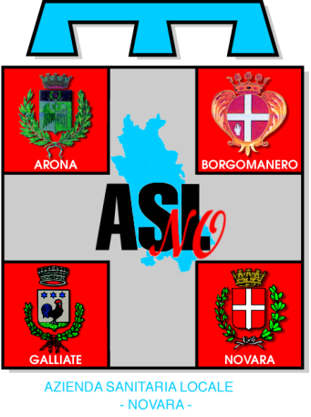 |  | 

Programma di incontri territoriali in provincia di Novara con i panificatori per l’avvio del progetto “Con meno sale la salute sale”

Gentilissimi,

come sapete Il 13 marzo 2015 è stata firmata l’intesa tra a l’Assessorato alla Sanità e l’Associazione Regionale Panificatori del Piemonte per l’avvio del progetto “Con meno sale la salute sale.
L’intesa punta a diffondere la cultura dell’alimentazione come pratica di salute facendo conoscere il problema dell’eccessivo consumo di sale e al contempo offrire un’alternativa di scelta aumentando la disponibilità di alimenti a basso contenuto di sale
Si è scelto di intervenire sul pane perché, sebbene non sia oggi la maggior fonte di sale della nostra alimentazione, è un alimento consumato quotidianamente da tutti ed un punto di partenza per migliorare l’alimentazione quotidiana. Piccole riduzioni di sale producono grandi benefici in termini di salute per la popolazione. Altri paesi che hanno avviato progetti simili riportano buoni risultati in pochi anni.
Va detto, infatti, che il crescente uso del sale nella produzione alimentare ha portato ad un progressivo aumento dei consumi e allo sviluppo dell’attuale preferenza per i cibi salati, tanto che Il consumo medio di sale giornaliero nella popolazione italiana si attesta intorno agli 11 grammi negli uomini ed 8 nelle donne, valori ben superiori ai 5 grammi al giorno raccomandati.
E’ provato che il consumo abituale di sale è fortemente associato all’ipertensione arteriosa che provoca il 62% dei casi di ictus cerebrale e il 49% dei casi di cardiopatia ischemica .
Il consumo di sale aumenta inoltre il rischio di tumori dello stomaco , malattie renali , favorisce la calcolosi renale e lo sviluppo di osteoporosi, oltre ad incrementare il rischio associato all’obesità
Con questa intesa i Panificatori aderenti si impegnano a partecipare ad un incontro informativo, a rispettare un disciplinare di produzione e a divulgare corrette informazioni di salute rendendo visibili nei loro esercizi poster e opuscoli sull’iniziativa. L’Assessorato alla Sanità, tramite i Servizi delle ASL, si impegna a sostenere l’iniziativa con incontri di informazione/formazione per i panificatori aderenti, a promuovere azioni educative rivolte alla scuola ed alla popolazione in collaborazione con i Medici di famiglia facendo conoscere il valore dell’iniziativa e l’importanza di consumare pane a ridotto contenuto di sale per proteggere la salute.
I panificatori che vogliono conoscere l’iniziativa o intendono aderire devono iscriversi e partecipare ad un incontro informativo di circa 2 ore scegliendo tra le date e le sedi indicate nella tabella sottostante:
Data | Ora | Sede
3 novembre 2015 | 14 -16 | Novara
5 novembre 2015 | 14-16 | Borgomanero

Le iscrizioni per partecipare agli incontri si effettuano telefonando alla segreteria di Confartigianato Novara tel.
L’adesione all’iniziativa è gratuita e potrà essere formalizzata a conclusione dell’incontro. I panificatori aderenti saranno inseriti in un elenco che potrà essere valorizzato e adeguatamente pubblicizzato.

I
Servizio Igiene degli alimenti e della nutrizione
Il Direttore f.f.
Dottoressa Silvana Pitrolo

